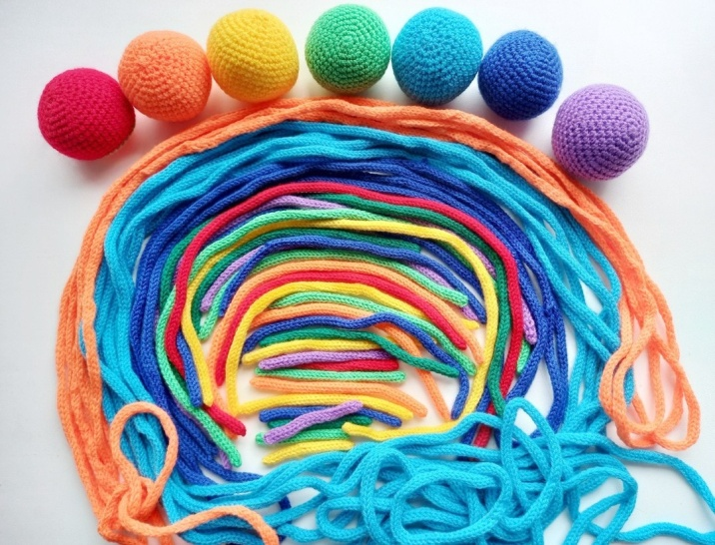
Текстильная графика
Вязаная графика - это набор "текстильных карандашей" - веревочек для рисования и конструирования, который помогает ребёнку:
• развивать чувства границ, меры при создании картин,
• развивать восприятия цвета и осуществление исследования сочетаний цвета (осуществление ребёнком проб, получение нового опыта, сенсорного впечатления),
• пробуждать вкус к художественной импровизации,
• проявлять чувство формы, цвета,
• развивать образное и творческое мышление.
Для детей от 2,5 лет.
Сенсорно-тактильные игры из текстиля.
• игры открытого типа, где не прописан заведомо сценарий и есть место для фантазии
• арт-техники, которые помогут погрузить ребенка и взрослого в атмосферу спокойствия и умиротворенности
• текстильные тренажеры, которые помогут ребенку освоить графические навыки, мягко и деликатно подготовить руку к письму
• инструменты для организации образовательного процесса по технологии «Мягкая педагогика».
Варианты работы с пособием и технология «Мягкая среда» представлены и описаны в учебно-методических пособиях для реализации образовательной программы «Теремок» под редакцией Ирины Александровны Лыковой «Арт - методики для развития малышей» и «Мягкая педагогика». Воспитание детей раннего возраста» (автор кан.психологических наук Елена Дмитриевна Файзуллаева).
Игровые наборы используются как для работы с детьми норма, так и для коррекционной работы, с разной категорией детей (ОВЗ, гиперактивные, тревожные и другие). Усложнив задания, специалисты могут использовать один и тот же комплект пособий для разных возрастных групп.
Пособия неприхотливы в уходе, легко трансформируются для игровых и учебных зон.

- Можно использовать многократно, нет срока годности.

- Неисчерпаемый, дополнительный ресурс – материал не заканчивается, можно использовать повторно.

- Возможность использования разными специалистами (воспитатель, учитель, логопед, психолог, педагог дополнительного образования) за счет гибкости пособий.

- Многофункциональность пособий позволяет использовать их в различных направлениях: социально-коммуникативное развитие, познавательное развитие, речевое развитие, художественно-эстетическое развитие, подготовка к школе, досуговая деятельность, свободная игра.

ВЯЗАНАЯ ГРАФИКА

Текстильные карандаши — вязаные веревочки разной длины. С их помощью можно создавать текстильные картины, сказки со сменой объектов в процессе повествования, мультфильмы, учить детей писать цифры, буквы и целые слова.

Набор может служить нейротренажером для развития полушарий головного мозга. Совместное рисование развивает у детей социально-коммуникативные навыки. Потенциал пособия — неисчерпаем.
Также оно — бережно к психоэмоциональному состоянию детей. Если рисуя ребенок вышел за границы холста, что-то не получилось — он легко может исправить. Это не создает напряжения, как неудавшаяся картина на бумаге.

Формирование экологической культуры ребенка через художественное творчество средствами вязаной графики («текстильные карандаши»).
Основные задачи:
Развитие чувственного восприятия природы через тактильное взаимодействие с материалами.
Формирование представлений о природных формах, цветах и оттенках.
Стимулирование исследовательской активности путем сочетания цветов и форм.
Пробуждение интереса к изобразительной деятельности, развитие творческой инициативы.
Воспитание бережного отношения к природе посредством эмоционального отклика на красоту окружающего мира.

МНУШКИ

Это мягкие мячики. Есть набор, в который входит 6 базовых цветов и набор с расширенной палитрой. С их помощью специалисты организуют игры на сброс психоэмоционального напряжения. Мнушки можно сжимать, сминать, играть в «снежки», устраивать «салюты», играть в игру «Попади в цель». Мячики — мягкие, нетравмоопасные, бесшумные. Идеально подходят для таких игр. Помогают сохранять благоприятный психологический микроклимат в группе.

Также с Мнушками можно организовывать речевые, моторные игры, использовать как элементы текстильных картин и персонажей текстильных сказок. Мнушка может перевоплотиться в колобка, капельку, другой предмет или персонажа.

НАБОР «ПРЫГ-СКОК»

В набор входят мягкие скакалка и мяч. Их преимущество заключается в том, что касания от них не травмирующие, без боли. Пособия помогают развивать у детей моторную ловкость, наблюдательность, концентрацию внимания, умение действовать по заданному условию. Их можно использовать как для подвижных упражнений, так и для проведения разнообразных дидактических игр, а также свободной игры.

И еще одна их функция — задействование разных каналов восприятия информации для лучшего усвоения материала. Можно, например, выложить с детьми на полу скакалкой букву или цифру, которую изучаете, чтобы дети прошли ножками по скакалке и повторили таким образом ее написание. Задействование кинестетики способствует лучшему запоминанию.

Способы трансформации текстильных карандашей
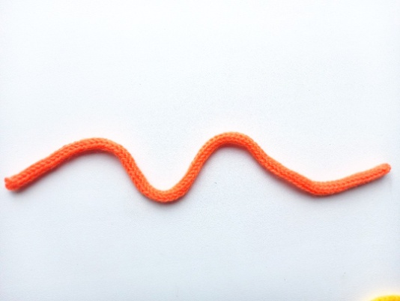

ВОЛНА, ЗИГЗАГ
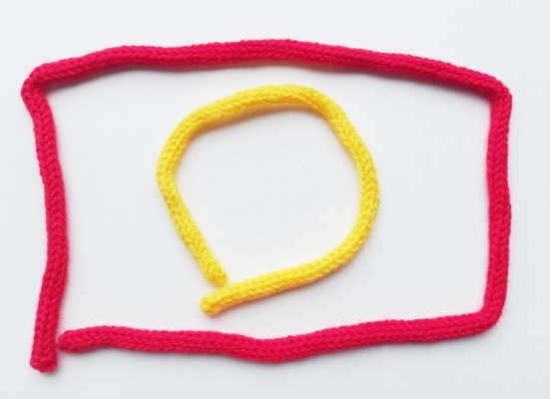

ГЕОМЕТРИЧЕСКИЕ ФИГУРЫ
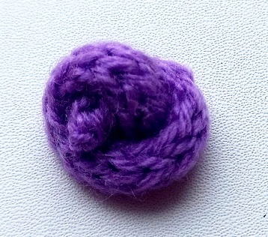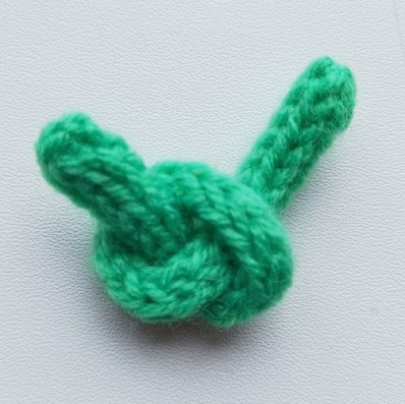

УЗЛЫ, УЗЕЛКИ
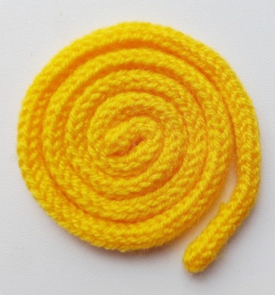

СПИРАЛЬ
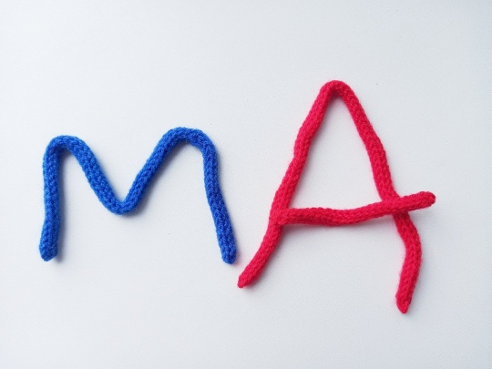

БУКВЫ

